




LICEO CLASSICO STATALE "VITTORIO EMANUELE II" P A L E R M O

Circ. n. 654 Palermo, 27.05.2026

Ai Consigli delle classi terze
Alle/Agli allieve/i delle classi terze
Ai genitori delle/degli alunne/i delle classi terze

Alla D.S.G.A.
Al sito web/bacheca ARGO

Oggetto: Adesione alla EDAW (European Democratic Action Week)
Berlino 5-10 ottobre 2026.

Si comunica che una delegazione di 7 allieve/i delle classi terze del nostro liceo (a.s. 2025/2026) avrà l’opportunità di partecipare alla prossima edizione della EDAW (European Democratic Action Week) che si terrà a Berlino dal 5 al 10 ottobre 2026.
Nell’occasione, sessanta giovani liceali provenienti da diversi paesi europei saranno parte attiva in attività laboratoriali, dibattiti, occasioni interscambio culturale, visite guidate, in un contesto che solleciti la riflessione, la condivisione e la dimensione della socialità. Il tema proposto per la prossima edizione è “Peace needs us”.
Le/i partecipanti saranno alloggiate/i presso Athlete’s residence, Regattastrasse 223 Berlino (Ostello di interesse storico, edificato per ospitare gli atleti di sport acquatici nell’occasione delle Olimpiadi del 1936, attualmente ristrutturato per l’accoglienza di gruppi).
Soggiorno, vitto e trasporto locale saranno a carico dell’organizzazione ospitante (Major’s Office for EU and Town Twinning, referente Sonia Eichmann), mentre sarà a carico delle/dei partecipanti il costo dei voli a/r per Berlino.
Le istanze di partecipazione dovranno essere inviate alla prof.ssa Assunta Picone, referente per l’internazionalizzazione, alla mail istituzionale assunta.picone@liceovittorioemanuelepa.it entro il 05 giugno p.v..
La selezione delle/dei partecipanti avverrà secondo la griglia di valutazione “mobilità Erasmus plus” che tiene conto:

della motivazione alla mobilità;
della media scolastica risultante dallo Scrutinio finale 2025-2026;
del voto finale in inglese risultante dallo Scrutinio finale 2025-2026;
dell’ISEE.

Gli studenti interessati a partecipare al progetto dovranno allegare all’istanza di partecipazione:

1. lettera di motivazione (Allegato 1) in cui si evidenzia:
- la motivazione a partecipare;
- la consapevolezza dell'opportunità e dell'impegno;
- le potenziali competenze sociali;
- le aspettative e la volontà di contribuire attivamente.

2. copia attestazione ISEE relativo al 2006.

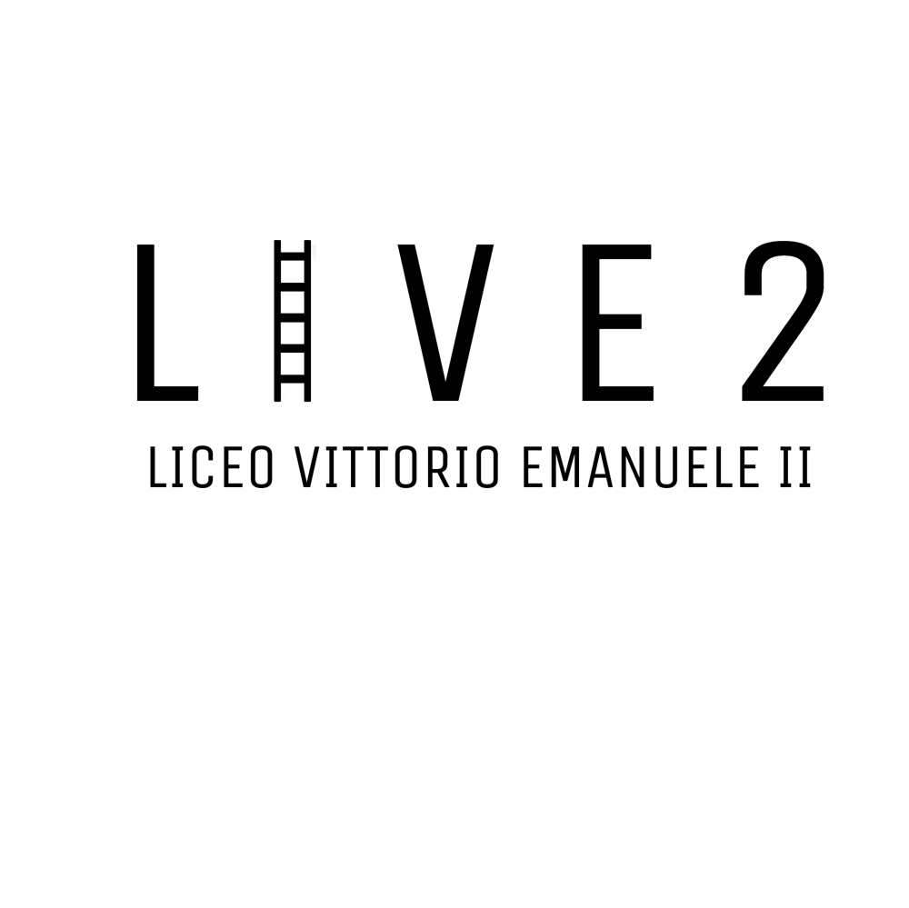
Sede: Via Simone da Bologna, 11- 90134 Paleímo _ tel. 091.581942 Succuísale: Via Collegio Giusino, 2 - Paleímo papc11000q@pec.istíuzione.it – papc11000q@istíuzione.it http://www.liceovittoíioemanuelepa.it
C.F.: 80019200825

Per favorire un maggiore coinvolgimento delle classi sarà selezionato, tenendo conto della graduatoria, un solo alunno per sezione.

Saranno selezionati complessivamente n. 7 studenti sulla base dei criteri di selezione sopra riportati. Gli esiti della selezione saranno comunicati tramite Albo online a chiusura dell’anno scolastico in seguito alle operazioni di scrutinio finale.

La Dirigente Scolastica prof.ssa Mariangela Ajello
(Firma autografa omessa ai sensi dell’art.3 del D.Lgs n.39/1993)

